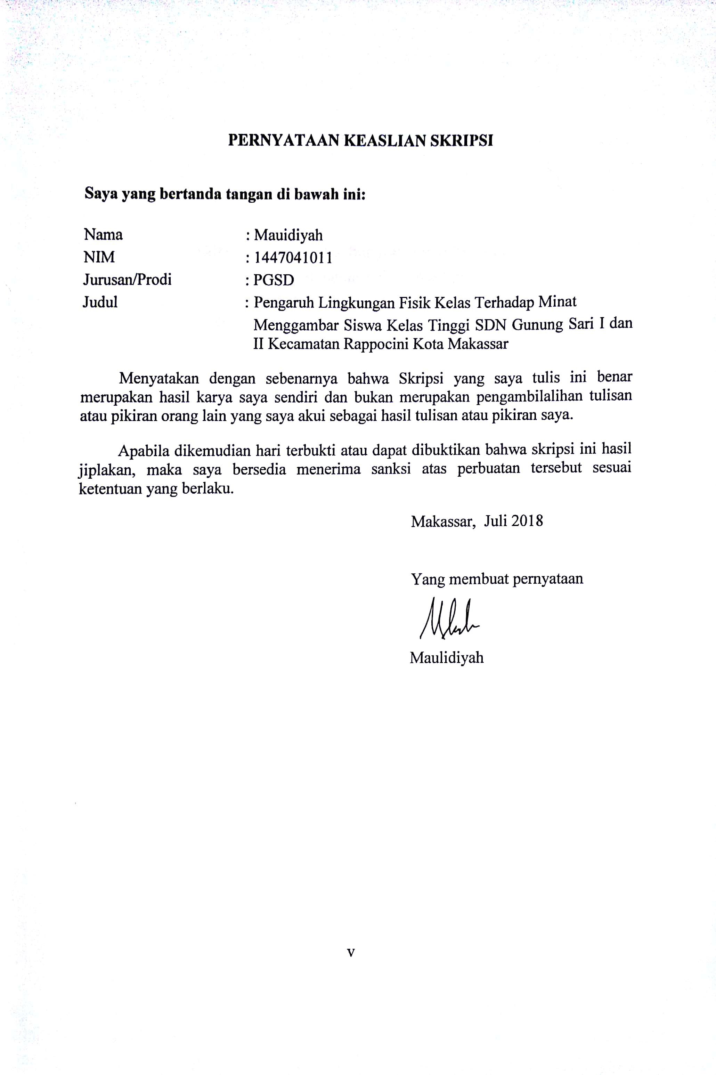
MOTO

Berbuat salahlah sebanyak-banyaknya dan
belajarlah sebanyak-banyaknya
Maulidiyah (2018)

“Allah menyukai orang yang sabar”
Q.S AL ‘Imran:200

ABSTRAK
Maulidiyah, 2018, Pengaruh Lingkungan Fisik Kelas Terhadap Minat Menggambar Siswa Kelas Tinggi SDN Gunung Sari I dan II Kecamatan Rappocini Kota Makassar. Skripsi. Dibimbing oleh Hikmawati Usman, S.Pd., M.Pd dan Ahmad Syawaluddin, S.Kom., M.Pd; Fakultas Ilmu Pendidikan Universitas Negeri Makassar.
Penelitian ini menelaah pengaruh lingkungan fisik kelas terhadap minat menggambar siswa kelas tinggi SDN Gunung Sari I dan II. Masalah dalam penelitian ini adalah: (1) Bagaimana gamabaran lingkungan fisik kelas?, (2) Bagaimana gambaran minat menggambar siswa?, (3) Apakah terdapat pengaruh lingkungan fisik kelas terhadap minat menggambar siswa ?. Tujuan penelitian ini adalah untuk mengetahui: (1) gambaran lingkungan fisik kelas, (2) gambaran minat menggambar, (3) pengaruh lingkungan fisik kelas terhadap minat menggambar. Pendekatan penelitian ini adalah Pendekatan kuantitatif dengan jenis penelitian yakni penelitian ex-postfacto, populasi penelitian ini sebanyak 105 siswa. Penentuan ukuran sampel menggunakan teknik probability sampling dengan rumus slovin sehingga diperoleh 83 siswa yang menjadi sampel, karena sampel memiliki tingkatan yang berbeda, maka peneliti menggunakan proportionate stratified random sampling kemudian dilakukan undian. Teknik pengumpulan data dilakukan dengan menggunakan angket dan dokumentasi. Analisis data dilakukan dengan cara analisis deskriptif, uji asumsi terdiri dari uji normalitas dan uji linearitas, dan uji hipotesis yaitu dengan cara analisis regresi sederhana dan koefisien determinan. Adapun hasil analisis data menunjukkan bahwa (1) gambaran lingkungan fisik kelas berada berada pada kategori tinggi, (2) Gambaran minat menggambar siswa berada pada kategori tinggi, (3) Terdapat pengaruh lingkungan fisik kelas terhadap minat menggambar siswa kelas tinggi. Data tersebut diolah dengan bantuan program aplikasi Statistical Product And Service Solusion versi 20 (SPSS).

PRAKATA
Puji syukur kehadirat Allah SWT, karena Rahmat-Nya sehingga skripsi yang berjudul “Pengaruh Lingkungan Fisik Kelas Terhadap Minat Menggambar Siswa Kelas Tinggi SDN Gunung Sari I Dan II Kecamatan Rappocini Kota Makassar” dapat diselesaikan sesuai waktu yang ditargetkan. Walaupun demikian penulis menyadari bahwa masih terdapat kekurangan dalam penulisan, baik reduksi kalimatnya maupun sistematika penulisannya. Namun demikian harapan penulis, Skripsi ini dapat memberikan informasi demi terciptanya pembelajaran yang bermakna di dalam kelas.
Penyususnan skripsi ini, penulis menghadapi kesulitan, baik dalam proses pengumpulan bahan pustaka, pelaksanaan penelitian, maupun dalam penyusunannya. Namun berkat pembimbing dan dorongan dari berbagai pihak, maka kesulitan dapat teratasi. Oleh karena ini, maka sepantasnyalah penulis menyampaikan ucapan terima kasih kepada yang terhormat Hikmawati Usman, S.Pd., M.Pd sebagai pembimbing I dan Ahmad Syawaluddin, S.Kom., M.Pd sebagai pembimbing II atas kesempatan membimbing penulis selama proses penyusunan skripsi ini. Selanjutnya ucapan terima kasih pula penulis tujukan kepada:
- Prof. Dr. Husain Syam, M. TP., sebagai rektor Universitas Negeri Makasssar, yang telah memberikan peluang untuk mengikuti proses perkuliahan pada Program Studi Pendidikan Guru Sekolah Dasar (PGSD) Fakultas ilmu pendidikan.
- Dr. Abdullah Sinring M.Pd sebagai Dekan, Dr. Abdul Saman, M.Si.,Kons sebagai PD I, Drs. Muslimin, M.Ed sebagai PD II, Dr. Pattaufi, M.Si sebagai PD III, dan Dr. Parwoto sebagai PD IV FIP UNM yang telah memberikan layanan akademik, administrasi, dan kemahasiswaan selama proses pendidikan dan penyelesaian studi.
- Muh. Irfan, S.Pd., M.Pd dan Sayidiman, S.Pd., M.Pd sebagai Ketua dan Sekretaris Program Studi PGSD yang telah mengizinkan, memberikan kesempatan kepada penulis untuk melaksanakan penelitian dan menyiapkan sarana dan prasarana yang dibutuhkan selama proses pendidikan dan penyelesaian studi.
- Dra. Hj. Rosdiah Salam., M.Pd sebagai Ketua UPP PGSD Makassar yang sabar, memberikan dukungan, arahan, motivasi dan semangat kepada penulis selama proses pendidikan dan penyelesaian studi.
- Bapak/Ibu dosen dan segenap staf UPP PGSD Makassar FIP UNM yang telah memberikan berbagai ilmu pengetahuan yang tak ternilai di bangku kuliah.
- Kepala Sekolah dan seluruh warga sekolah SDN Gunung Sari I dan II Kecamatan Rappocini Kota Makassar, yang telah membantu kelancaran dalam pelaksanaan penelitian.
- Kepala sekolah dan seluruh warga sekolah SDI BTN IKIP I Kecamatan Rappocini Kota Makassar, yang telah membantu kelancaran dalam proses uji validitas lapangan.
- Kedua orang tua, ayahanda Muchtar Muhammad dan Ibunda Sunarmi Saing yang dengan tulus dan ikhlas selalu berdoa dan membantuk baik moril maupun materi demi keberhasilan penulis.
- Kakak tercinta, Nurul Fatimah yang selalu memberikan doa serta memotivasi yang tulus.
- Rekan-rekan seperjuangan mahasiswa S1 Program Studi PGSD FIP UNM, khususnya kelas M3.2 yang telah banyak memberikan kritikan, saran, dan motivasi kepada penulis selama menyusun skripsi ini.
Atas bantuan dari berbagai pihak, penulis hanya dapat memanjatkan doa kehadirat Allah SWT semoga segala bantuan yang diberikan mendapat pahala. Terakhir penulis menyadari bahwa skripsi ini masih banyak memiliki kekurangan sehingga dengan segala kerendahan hati penulis mengharapkan saran dan kritik yang bersifat membangun demi kesempurnaan skripsi ini. Semoga skripsi ini dapat bermanfaat bagi kita semua. Amin.
Makassar, Juli 2018
PENULIS

